ÉCOLE NATIONALE DES PONTS ET CHAUSSEEES, ÉCOLES NATIONALES SUPÉRIEURES DE L'AÉRONAUTIQUE ET DE L'ESPACE, DE TECHNIQUES AVANCÉES, DES TÉLÉCOMMUNICATIONS, DES MINES DE PARIS, DES MINES DE SAINT-ÉTIENNE, DES MINES DE NANCY, DES TÉLÉCOMMUNICATIONS DE BRETAGNE, ÉCOLE POLYTECHNIQUE (FILIÊRE TSI)
CONCOURS D'ADMISSION 2007
PREMIERE ÉPREUVE DE PHYSIQUE
Filière PC
(Durée de l'épreuve: $3$ heures)
L'usage de la calculatrice est autorisé
Sujet mis à disposition des concours : ENSAE (Statistique), ENSTIM, INT, TPE-EIVP, Cycle international
Les candidats sont priés de mentionner de façon apparente sur la première page de la copie :
PHYSIQUE I-PC
L'énoncé de cette épreuve comporte 5 pages.
- Si, au cours de l'épreuve, un candidat repère ce qui lui semble être une erreur d'énoncé, il le signale sur sa copie et poursuit sa composition en expliquant les raisons des initiatives qu'il est amené à prendre.
- Il ne faudra pas hésiter à formuler les commentaires (incluant des considérations numériques qui vous sembleront pertinents. Le barème tiendra compte de ces initiatives ainsi que des qualités de rédaction de la copie.
Notations vectorielles : Vecteur $→\vec{A}$; norme du vecteur $\vec{A}→A$ (italique) ou $‖\vec{A}‖$; vecteur unitaire $→\overset{ˆ}{a}$. Le vecteur unitaire correspondant à la coordonnée $c$ est noté $\overset{ˆ}{c}$; par exemple $\overset{ˆ}{θ}$ est le vecteur unitaire correspondant à la coordonnée $θ$ en coordonnées cylindriques.
Dans toute l'épreuve, exprimer signifie donner l'expression littérale et calculer signifie donner la valeur numérique.
CORDE PESANTE ET VIBRANTE
Ce problème comporte cinq parties, largement indépendantes.
Rappel d'éléments de cours :
- Le point O étant quelconque, le centre de masse G d'un système de deux points matériels $M_{1}$ et $M_{2}$ de masses respectives $m_{1}$ et $m_{2}$ vérifie $\left(m_{1}+m_{2}\right)\vec{OG}=m_{1}\vec{OM_{1}}+m_{2}\vec{OM_{2}}$.
- Le centre de masse G d'un système matériel filiforme dont la masse totale $m_{T}$ est répartie le long d'une courbe $(Γ)$ selon une densité linéique $μ$ vérifie la relation $m_{T}\vec{OG}={\text{∮} }_{(Γ)}μ(P)\vec{OP}dℓ_{P}$, où P est un point courant de ( $Γ$ ) et $dℓ_{P}$ la portion élémentaire de $(Γ)$ centrée en P .
- Le théorème du centre de masse s'applique à $(Γ)$ sous la forme $m_{T}\vec{a}(G)={\vec{F}}_{\text{ext }}$, où $\vec{a}(G)$ est l'accélération de G dans un référentiel galiléen et ${\vec{F}}_{\text{ext }}$ la résultante des forces extérieures.
Dans tout le problème, l'objet de l'étude est une corde AB de longueur $L$, parfaitement flexible et sans frottements internes, de section négligeable, homogène de masse totale $m_{T}$ et de densité linéique uniforme $μ$. On l'étudie dans un plan vertical défini par le repère ( $O,x,z$ ) (voir Fig. 1) dont la définition varie d'une partie à l'autre et qui est choisie en fonction de la configuration du problème étudié. On sera donc attentif à l'orientation de l'axe Oz. On appelle G le centre de masse de la corde.
A : ÉTUDE CINÉMATIQUE D'UN MOUVEMENT BIDIRECTIONNEL
Première expérience
La corde AB est posée le long de l'axe $Ox$ d'une table horizontale (Fig. 1). On soulève l'extrémité B avec une vitesse verticale constante ${\vec{v}}_{0}$, la corde se déplaçant dans le plan vertical $O(x,z)$, avec le vecteur unitaire $\overset{ˆ}{z}$ orienté vers le haut (Fig. 2). À l'instant $t$, l'ordonnée de B est donc $z=v_{0}t\left(v_{0}=\left\|{\vec{v}}_{0}\right\|\right)$. On admettra que tous les points de la corde qui sont en contact avec la table sont au repos et on conviendra que la corde est coudée en angle droit au point C de la corde situé sur la table, à l'aplomb du point B (ce qui revient à négliger la courbure en C ).
On note $G_{1}$ la position du centre de masse $G$ de la corde tant que cette dernière est sur la table et $G_{2}$ la position de G quand la corde est totalement verticale.
$◻1$ - Établir que, tant que la corde touche la table, l'ordonnée de son centre de masse $G_{1}$ est $Z\left(G_{1}\right)=\frac{1}{2}\frac{z^{2}}{L}$.
$◻2$ - En déduire que la composante verticale de l'accélération $\vec{a}\left(G_{1}\right)$ du centre de masse de la corde est constante et donner son expression en fonction de ${\vec{v}}_{0}$ et de $L$.
$◻3$ - Lorsque la corde est entièrement verticale en contact avec la table (nouvel instant initial), on abaisse le point B avec la vitesse $−{\vec{v}}_{0}$ jusqu'à ce que la corde se retrouve sur l'axe $Ox$ de la table. Quelle est l'expression de l'accélération instantanée $\vec{a}\left(G_{2}\right)$ du centre de masse $G_{2}$ de la corde ? On ne se préoccupera pas de la manière dont la corde s'étale dans le plan de la table.
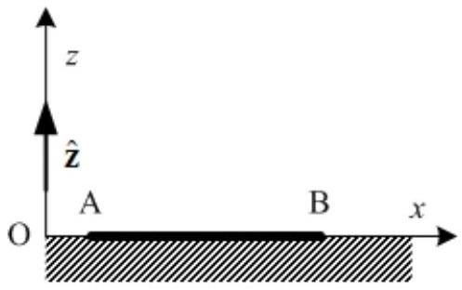
Fig. 1 - Corde posée sur la table
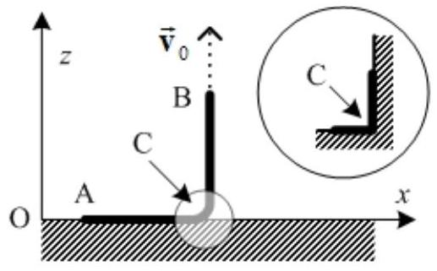
Fig. 2 - Corde tirée vers le haut
4- Justifier sans calcul l'égalité des accélérations $\vec{a}\left(G_{1}\right)$ et $\vec{a}\left(G_{2}\right)$. Quelle est, selon ce modèle, l'accélération en C ?
Seconde expérience
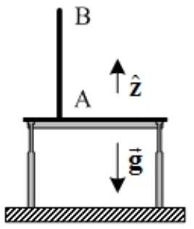
Fig. 3 - Chute libre.
La corde est verticale, en contact avec la table au point A . On la lâche sans vitesse initiale (Fig. 3). On admet que le mouvement de B est uniformément accéléré, d'accélération $\vec{g}=−g\overset{ˆ}{z}$ (accélération de la pesanteur). On admet toujours que les points de la corde sont au repos dès qu'ils touchent la table.
25-Exprimer le temps de chute $τ$ de la corde en fonction de $L$ et de $g$. Calculer $τ$ pour $L=24×{10}^{−1} m$ et $g=10 m.s^{−2}$.
$◻6$ - Déterminer l'accélération instantanée $\vec{a}(G)$ du centre de masse en fonction de $g$, $τ$ et du temps $t$.
- 7 - Représenter graphiquement l'évolution temporelle de $a(G)$ pendant la chute. Justifier qualitativement la présence d'un minimum de vitesse, $v_{\text{min }}$ pendant la chute. Exprimer en fonction de $τ$ l'instant $t_{0}$ où la vitesse du centre de masse passe par $v_{\text{min }}$. Calculer $t_{0}$. Exprimer $v_{\text{min }}$ en fonction de $L$ et de $τ$. Calculer $v_{\text{min }}$.
B : ÉTUDE DYNAMIQUE D'UNE CHUTE VERTICALE
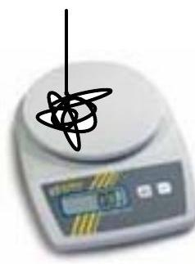
La table est ici le plateau d'une balance électronique. On duplique la seconde expérience de la partie A : corde verticale, vitesse initiale nulle et mouvement de B uniformément accéléré.
$◻8$ - Exprimer le principe fondamental de la dynamique. On appelle «poids apparent» et on note ${\vec{P}}_{a}$ la force dont le module est donné par l'indication de la balance. Justifier que pour l'usage habituel - statique - d'une balance, le poids apparent est égal au poids de l'objet pesé. Montrer que, pour la seconde expérience, le poids apparent s'exprime à l'instant $t$ par ${\vec{P}}_{a}=3m(t)\vec{g}$, où $m(t)$ est la masse de la corde posée sur la balance à l'instant $t$.
$◻9$ - À quel instant $t_{1}$ de la chute de la corde la balance indique-t-elle le poids total de la corde? Comment expliquer l'égalité $t_{1}=t_{0}$ ( $t_{0}$ a été défini à la question 7 )?
$10−La$ corde est verticale, en contact en A avec le plateau de la balance. L'expérimentateur retient la corde avec une force $\vec{F}(t)$ telle que la vitesse de B soit constante, égale à $v_{0}$. Montrer que $\vec{F}(t)=−μ\left(L−v_{0}t\right)\vec{g}$.
11 - En appliquant le principe fondamental de la dynamique à la corde complète, montrer que, pendant toute la chute, le poids apparent de la corde est supérieur au poids réel de la partie de la corde effectivement posée sur le plateau. Exprimer la différence $P_{0}$ entre le poids apparent et le poids réel en fonction de $μ$ et de $v_{0}$ et montrer qu'elle est constante.
C: CHUTE BIDIRECTIONNELLE DE LA CORDE
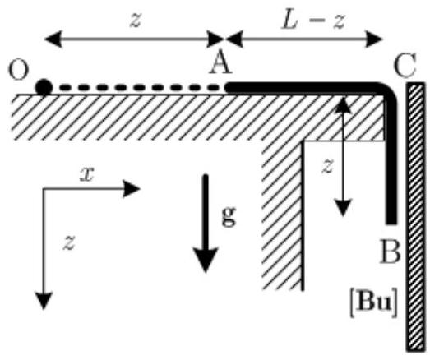
Fig. 4 : Chute d'une corde AB de longueur $L$ dans le plan vertical ( $x,z$ ). La longueur de la partie verticale CB est $z(z>0)$. La corde occupe initialement le segment OC , avec $OC=L.Le$ butoir $[Bu]$ garantit que le mouvement de la partie CB de la corde est bien vertical.
La corde AB est à présent posée le long de l'axe $Ox$ de la table horizontale de la Fig. 1. Cette corde glisse sans frottement sur la table et l'on étudie sa chute dans le champ de pesanteur, d'intensité $g$. On se place dans le référentiel galiléen lié à la table et on utilise le repère ( $O,x,z$ ), avec l'axe $Oz$ orienté vers le bas. La Fig. 4 précise quelques données non répétées dans cet énoncé. A l'instant initial, la corde est horizontale sur la table, sa vitesse est notée $V_{0}$. L'extrémité A est en O et l'extrémité B affleure le point C .
On pose $α=\sqrt{\frac{g}{L}}$.
$◻12$ - On note $z$ la longueur de la partie de corde qui a quitté la table (Fig. 4). Que vaut, pendant la chute de la corde, la résultante $F$ des forces s'exerçant sur l'ensemble de cette dernière ? Exprimer cette résultante en fonction de $z$ et justifier que l'accélération d'un point quelconque de la corde est $\overset{¨}{z}$. En déduire une équation différentielle en $z$. $◻13$ - Établir la relation, valable pendant la chute de la partie verticale, $z(t)=\frac{V_{0}}{α}sh(αt)$. Comparer cette loi horaire $z(t)$ avec celle qui est obtenue pour un point matériel M de même masse $m_{T}$ lâché du point C avec la même vitesse initiale $V_{0}$.
14 - Déterminer les coordonnées du centre de masse ( $G_{H}$ ) de la partie horizontale AC et celles du centre de masse ( $G_{V}$ ) de la partie CB .
$◻15$ - Déterminer les coordonnées ( $X,Z$ ) du centre de masse ( G ) de la corde et montrer que la trajectoire de ce centre de masse est une parabole. Quelle est la direction de l'axe de cette parabole?
16 - Déterminer $E_{T}$, énergie cinétique de la corde en fonction de la fonction $z$ et de ses dérivées.
17 - Déterminer de la même manière $E_{C}(P)$ énergie cinétique du point matériel P de masse $m_{T}$ qui serait à chaque instant coïncidant avec G .
18-Déterminer de la même manière l'énergie cinétique barycentrique associée au mouvement de translation de la partie horizontale de la corde, $E_{C}^{(H)}$; déterminer aussi l'énergie cinétique barycentrique associée au mouvement de translation de la partie verticale de la corde, $E_{c}^{(V)}$.
$◻19$ - Expliquer pourquoi la différence $E_{T}−\left[E_{C}^{(H)}+E_{C}^{(V)}+E_{C}(P)\right]$ n'est pas nulle. Que représente-t-elle?
D : VIBRATIONS DE LA CORDE VERTICALE FIXÉE AUX DEUX EXTRÉMITÉS
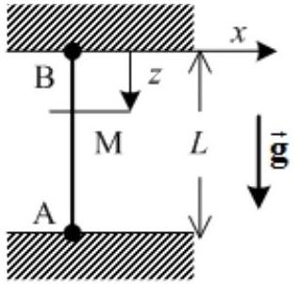
Fig. 5 - Corde tendue et fixée en ses extrémités.
La corde est à nouveau verticale, fixée en ses deux extrémités A et B (Fig. 5). L'axe des $z$ est toujours orienté vers le bas et l'origine est maintenant à l'extrémité B : les points O et B coïncident. L'axe $Ox$ est dans un plan horizontal. La tension de la corde au point $A,T( A)$ est très grande devant le poids de la corde: $T( A)≫m_{T}g.La$ position d'un point $M$ de la corde est repérée par sa cote $z$ dans un référentiel galiléen lié à B .
Position d'équilibre
$◻20$ - Définir ce qu'est la tension $T(M)$ de la corde en un point M . Exprimer $T(M)$ en fonction de $T( A),m_{T}g$ et $μgz$. Montrer qu'à l'équilibre $T(M)$ est pratiquement constante le long de la corde.
Vibrations
$21$ - La corde vibre et le point $M$, de cote $z$ à l'équilibre, se déplace transversalement. Ce déplacement, noté $x$, est fonction de $z$ et du temps $t$. On note $θ(z,t)$ l'angle que fait localement la corde avec l'axe vertical. Déterminer l'équation des ondes suivie par la fonction $x(z,t)$ en négligeant les termes du deuxième ordre en $θ$ (approximation des petits mouvements). Exprimer la célérité $c$ des ondes en fonction de $T( A)$ et de la masse linéique $μ$. Calculer $c$ pour $μ={10}^{−3} kg⋅{ m}^{−1}$ et $T( A)=1 N$.
22 - À l'instant initial, la forme de la corde est donnée par $x(z,0)=asin⁡\left(π\frac{z}{L}\right)$, où $a$ est une constante positive. Les vitesses initiales de tous les points de la corde sont nulles. Déterminer la fonction d'onde stationnaire $x(z,t)$ sous la forme $x(z,t)=X(z)A(t)$.
23- À l'instant initial, la corde est excitée selon deux modes propres:
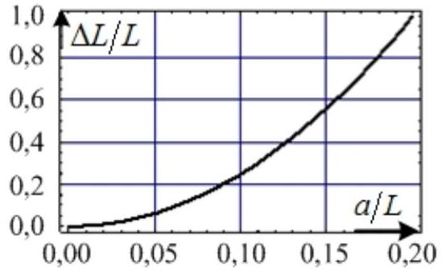
Fig. 6 - Allongement relatif de la corde, en %, en fonction de l'amplitude relative de la déformation.
$$x(z,0)=asin⁡\left(π\frac{z}{L}\right)+bsin⁡\left(4π\frac{z}{L}\right),$$
où $a$ et $b$ sont des constantes positives. Les vitesses initiales de tous les points de la corde sont nulles. Déterminer avec le minimum de calculs la nouvelle fonction d'onde $x(z,t)$.
$24−La Fig. 6$ représente l'allongement relatif de la corde en fonction de l'amplitude initiale de la déformation. Commentez ce résultat, par exemple en discutant l'hypothèse (implicite !) que la masse linéique ne changeait pas au cours du mouvement.
E : VIBRATIONS DE LA CORDE FIXÉE À UNE EXTRÉMITÉ
Désormais (Fig. 7), l'extrémité B est fixe, l'extrémité A est libre.
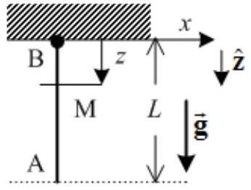
Fig. 7 - Corde fixée en une extrémité et libre à l'autre.
Position d'équilibre
25-La corde est en équilibre. Montrer que la tension de la corde au point M est donnée par $T(z)=μg(L−z)$.
Vibrations
26- La corde vibre. En appliquant le principe fondamental de la dynamique à l'élément $dz$ de corde à la cote $z$, montrer que la fonction d'onde vérifie l'équation [1]:
$$\frac{∂^{2}x}{∂t^{2}}=g(L−z)\frac{∂^{2}x}{∂z^{2}}−g\frac{∂x}{∂z}.$$
$◻27$ - Que devient l'équation d'onde si l'on tient compte de la force de frottement visqueux $\vec{df}=−α\frac{∂x}{∂t}\overset{ˆ}{x} dz$ agissant sur l'élément de corde $dz,α>0$ étant la constante de frottement?
$28$ - On cherche une solution à l'équation d'onde au voisinage du point de fixation $(z≪L)$. Montrer qu'une onde sinusoïdale de pulsation $ω$ et d'amplitude complexe $\underline{x}(z,t)=\underline{x_{0}}exp⁡[j(ωt−kz)]$, où $k$ est une constante réelle ne peut se propager que pour une certaine valeur $α_{0}$ de la constante de frottement, que l'on exprimera en fonction de $μ,g$ et $L\left(j^{2}=−1\right)$.
29 - Donner, pour $α=α_{0}$, les expressions de la vitesse de phase $v_{φ}$ et de la vitesse de groupe $v_{g}$ de l'onde. Y a-t-il dispersion ?
30- On néglige maintenant le terme de frottement et on cherche une solution à l'équation [1] de la question 26 dans la région $z≪L$ sous la forme $\underline{x}(z,t)=\underline{a}exp⁡[j(ωt−\underline{k}z)]$, avec $\underline{k}=k_{1}+jk_{2}$ complexe ( $k_{1}$ et $k_{2}$ étant réels). Exprimer $k_{2}$. En déduire que l'amplitude de l'onde augmente pendant la propagation. Le résultat est-il cohérent avec celui de la question 28 ?
31 - Établir alors et représenter graphiquement la relation de dispersion. Poser $ω_{0}^{2}=\frac{g}{4L}$ et montrer que la corde se comporte comme un filtre passe-haut.
32 - Déterminer la relation entre la vitesse de phase et la vitesse de groupe.
Considérations énergétiques
33- Montrer que la puissance mécanique (moyenne ou instantanée) qui traverse la corde à la cote $z$ dans le sens des $z$ croissants est proportionnelle à la tension $T(z)$ et au carré de l'amplitude du mouvement de la corde. En déduire que l'amplitude du mouvement augmente avec $z$ dans cette portion de la corde.
FIN DU PROBLÈME FIN DE L'ÉPREUVE

